双减背景下的生命教育活动
——记飞龙中学七年级“演讲主题”演讲比赛
今日立夏，夏浅胜春最可人。值此时节，风暖昼长，草木繁茂，万物由生到长，绿意葱茏的悠长夏日缓缓开启。值此时节，飞龙中学开展了七年级“挫折主题”演讲比赛，以文字抗挫之力，以演说表达勇者之心。
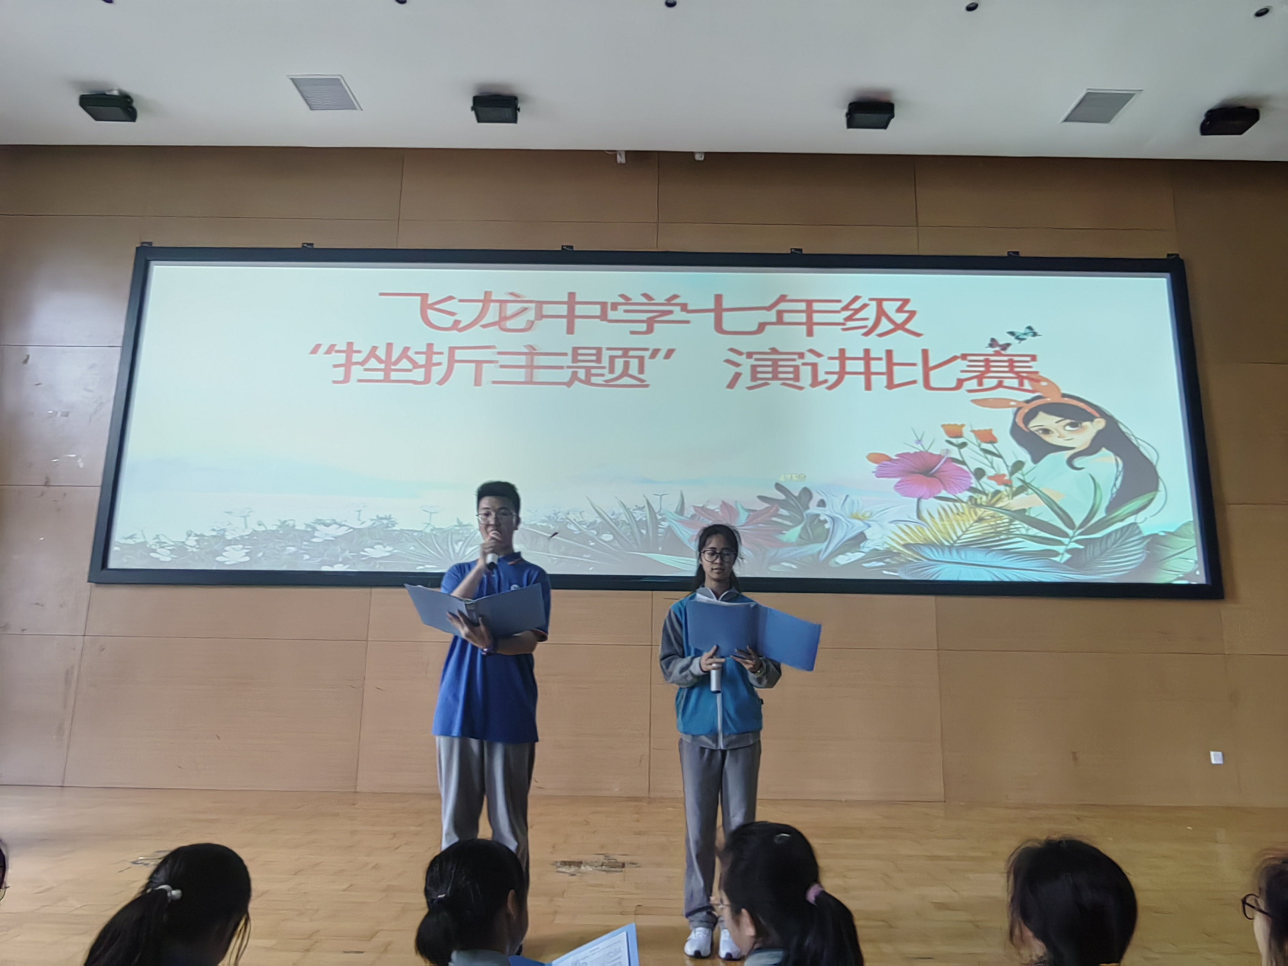
本次演讲比赛以“笑对挫折 逆风飞翔”为主题，各班围绕主题精心准备。作为五月第一个大型活动，此次比赛的筹划十分周详，七年级各班选拔一位选手一展风采，选手们也都作了积极充分的准备。赛上选手们充分展示了自己的才能，并与台下观众倾情互动,整场比赛圆满而顺利。 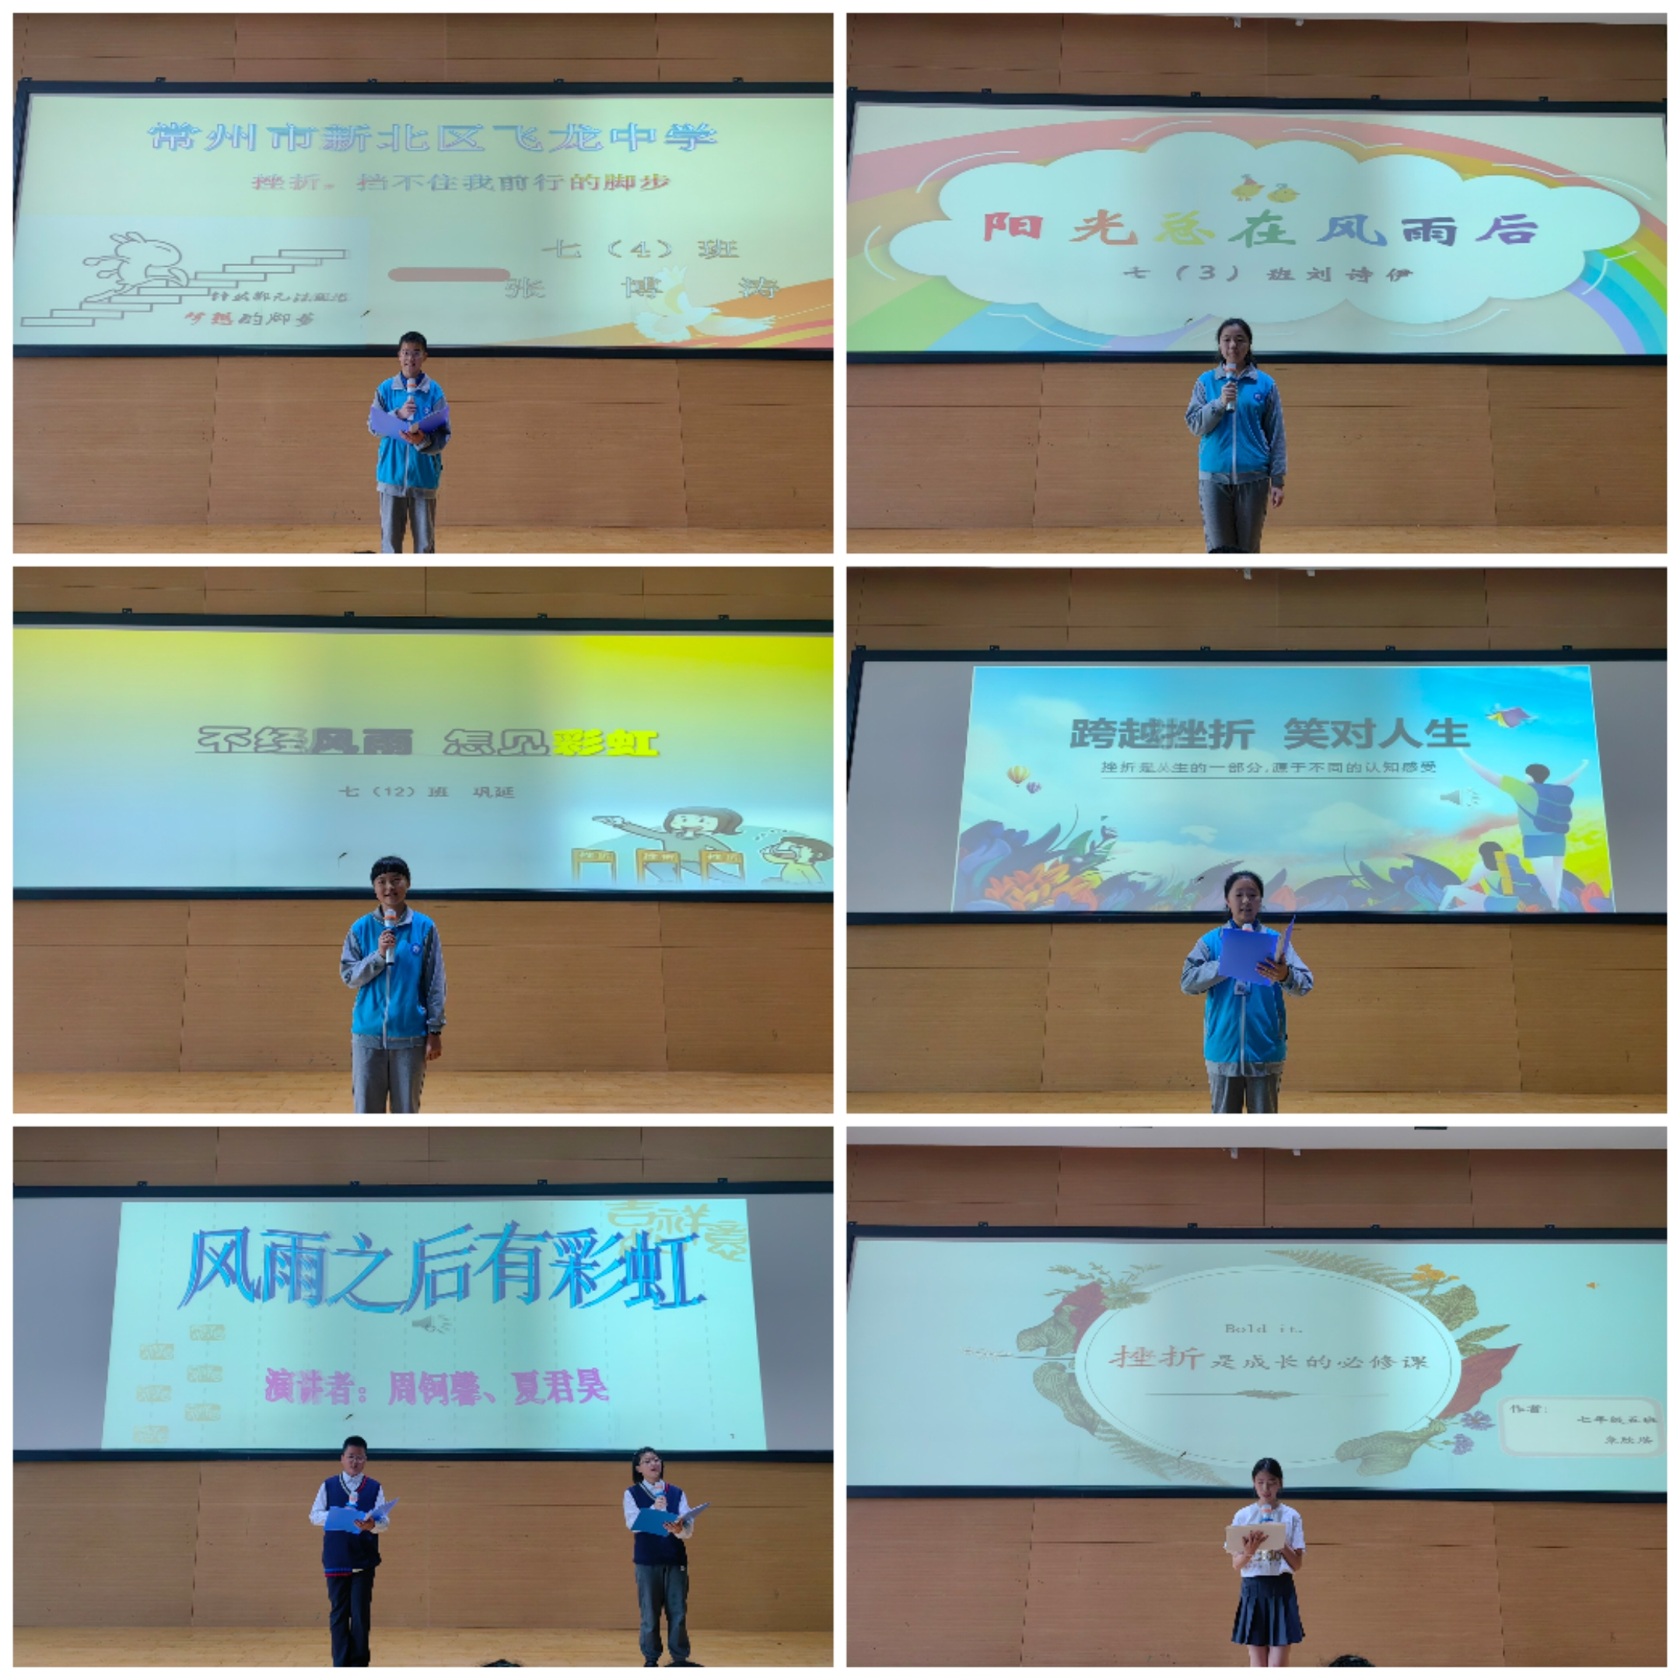
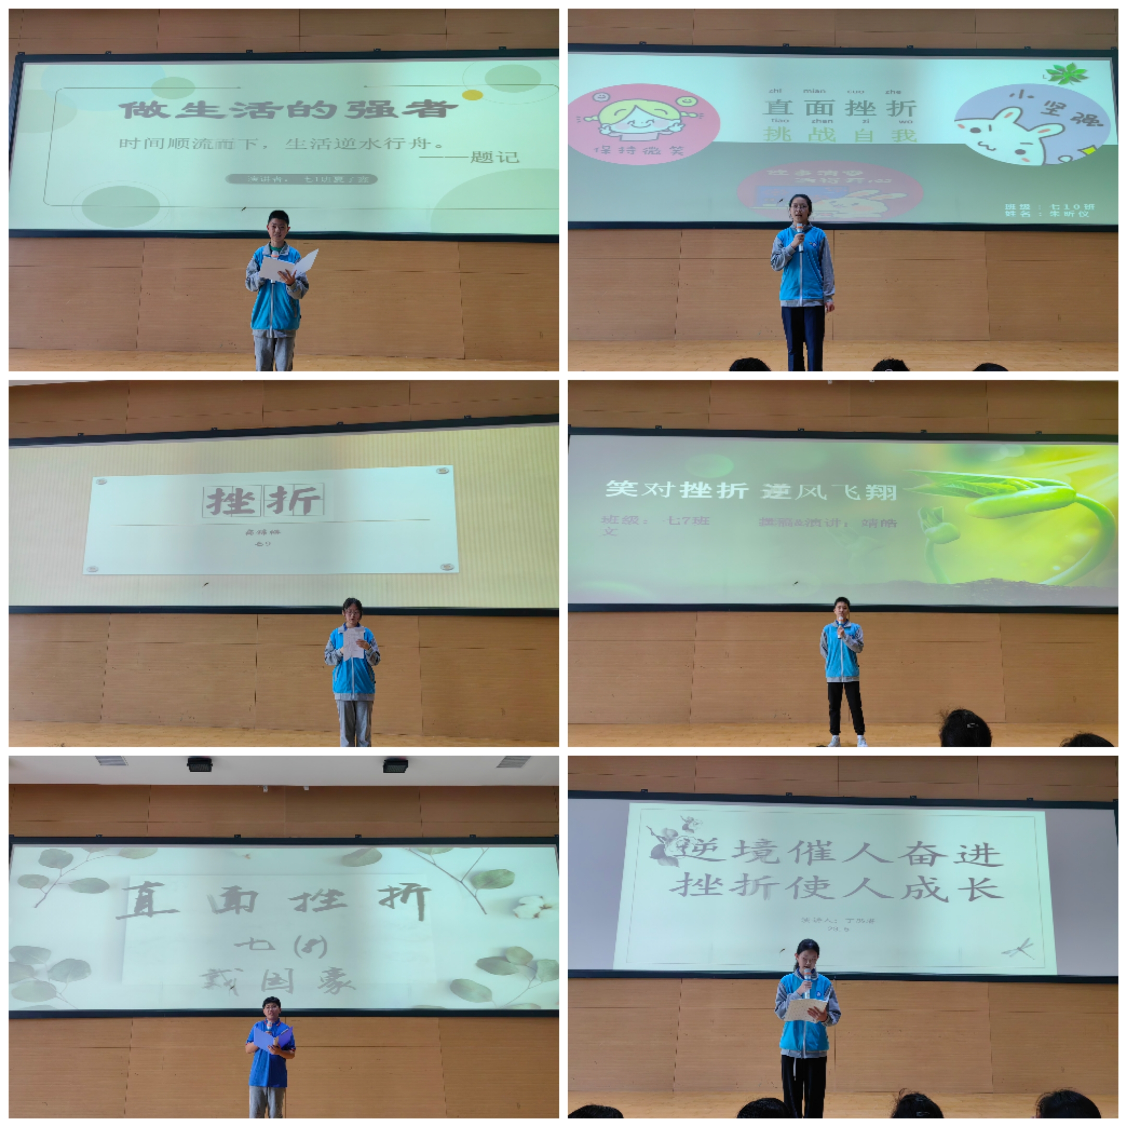
除演讲外，选手们还巧妙融入了班级同学配合朗诵诗词等其他表现形式，为比赛增添了亮点。选手们风格各异，饱满的热情、真挚的情感一次又一次打动评委和观众,会场上掌声迭起，比赛被层层推向高潮。选手们最终都取得了良好的成绩，依据评委给出的分数进行评选，七12班巩延、七3班刘诗伊荣获特等奖，七1班夏子鑫、七6班李诗涵、七7班靖皓文、七8班戴国豪和七11班周钶馨、夏君昊荣获一等奖，七2班丁思睿、七4班张博涛、七5班朱欣琪、七9班商锦橼、七10班朱昕仪荣获二等奖。颁奖仪式结束后,大赛圆满落幕。
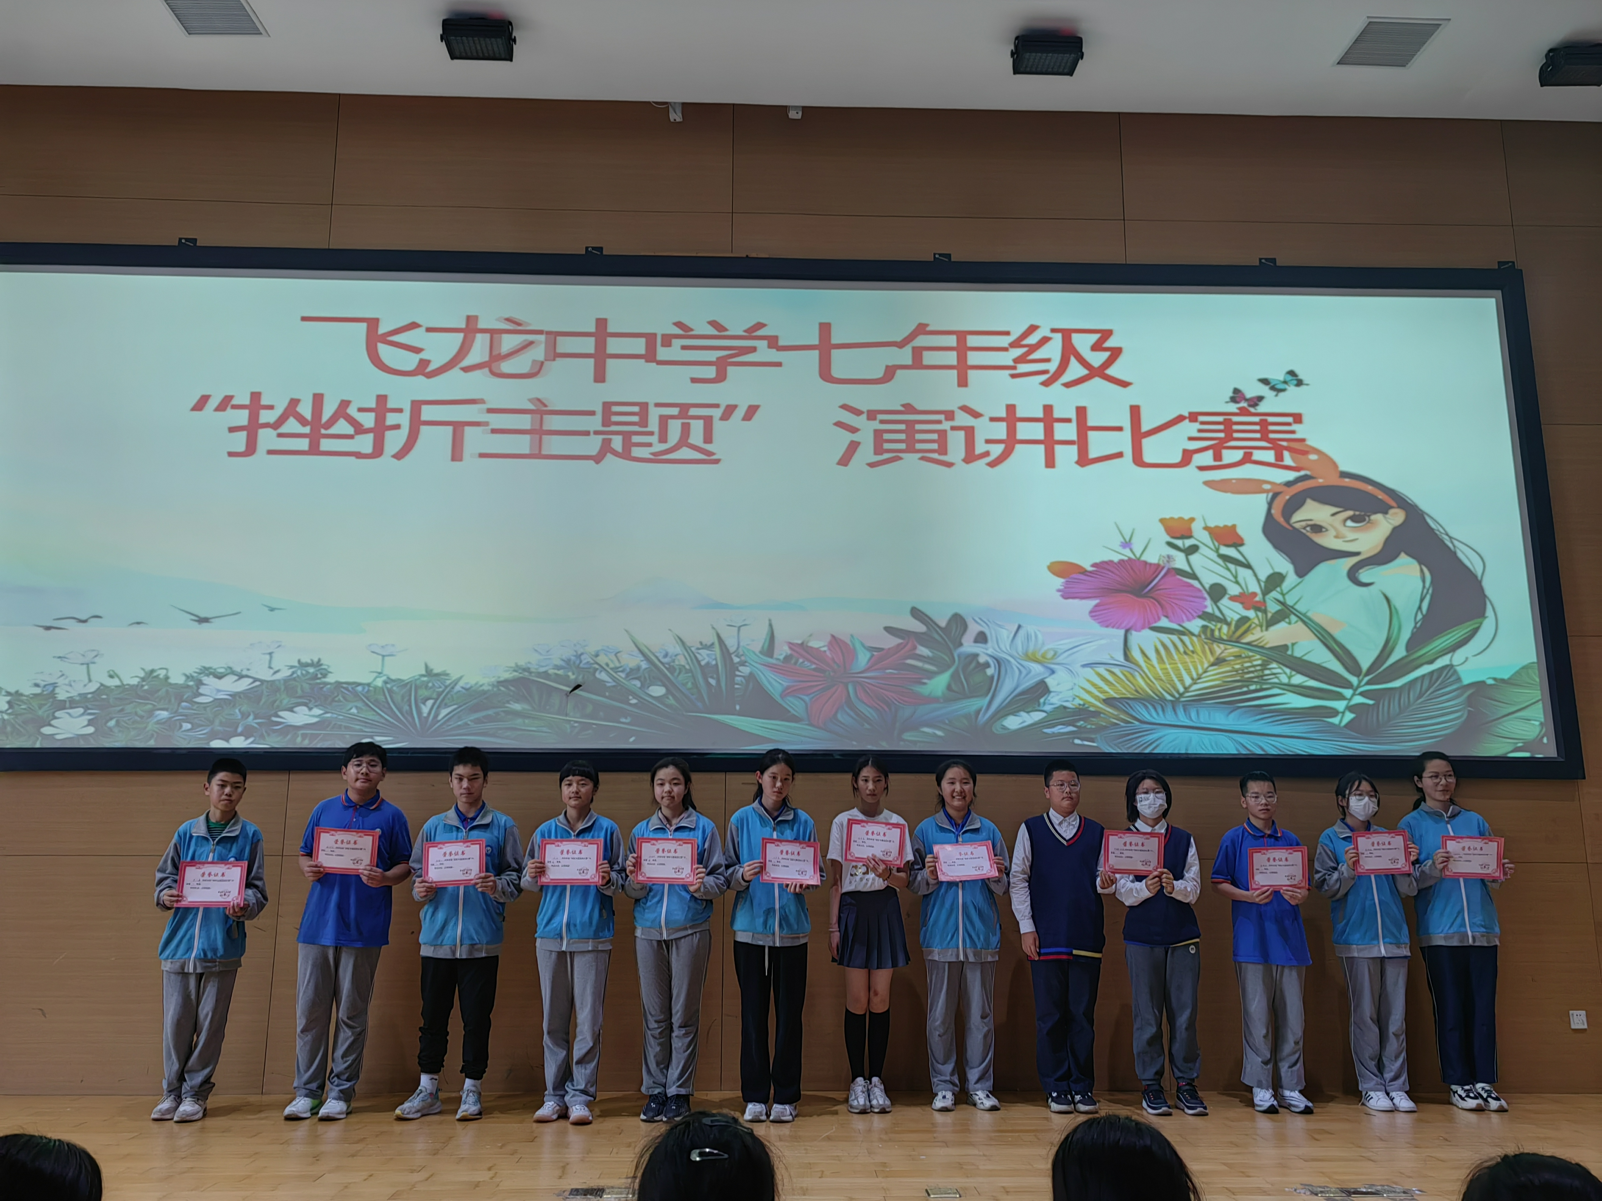
此次演讲比赛给同学们搭建了展示自我的平台,充分展现了七年级学生朝气蓬勃、积极进取的良好风貌。此外，比赛也激励同学们朝着正确的方向前行，能够树立信心，让挫折成为自己向上攀登的垫脚石。遇到挫折时，能善待挫折，努力战胜挫折，做自己的强者；敢于挑起肩上的责任，努力学习，完善自我，成长为有理想的优秀青少年。
撰稿：张烨烨 摄影：七年级各班主任 审核：陆炎

